Zygo / Interface de contrôle
  - Notice d’installation
Document rédigé par Julien VILLEMEJANE / 2025

Pré-requis
L’expérience d’OCT du LEnsE se base sur une caméra IDS et un contrôleur NI USB-3000.

Installation des logiciels de pilotage du matériel
Les logiciels suivants sont nécessaires avant l’utilisation de l’application :
- Logiciels IDS :
  - ./IDS/ ids-software-suite-win-4.96.1/uEye_49610.exe (options par défaut)
  - ./IDS/ ids-peak-win-2.8.0.0/ids_peak_2.8.0.0.exe
(en mode Custom, en sélectionnant l'option 'uEye Transport Layer' de 'Support of uEye cameras')
- NI DAQ : ./NIDAQ1711f0/setup.exe
Ces installations peuvent nécessiter un redémarrage de l’ordinateur.

Installation de Python (v3.13 ou supérieure)
L’interpréteur Python dans une version égale ou supérieure à 3.13 est requise.
Vous pouvez télécharger une des dernières versions sur le site www.python.org ou installer la version 3.13 du répertoire d’installation.
L’installation doit être lancée en mode Administrateur, en cliquant droit sur l’exécutable :
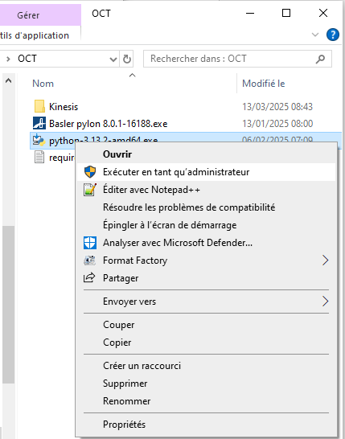
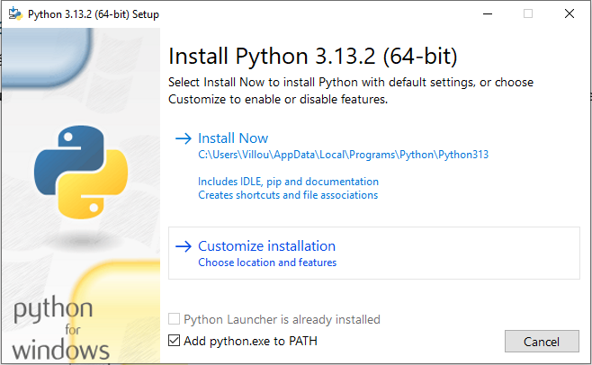
Lancer une installation personnalisée en ayant au préalable sélectionner l’option
Add python.exe to PATH
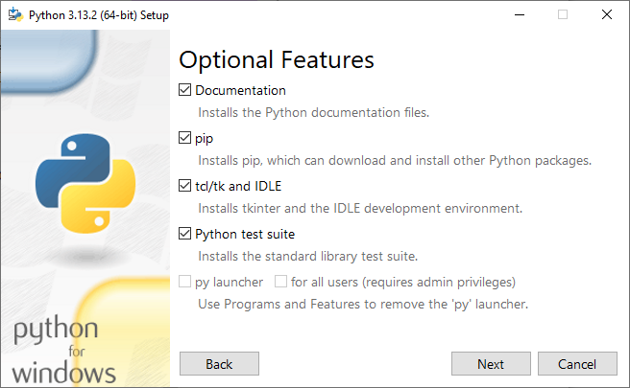
Sélectionner les options suivantes et cliquer sur Install
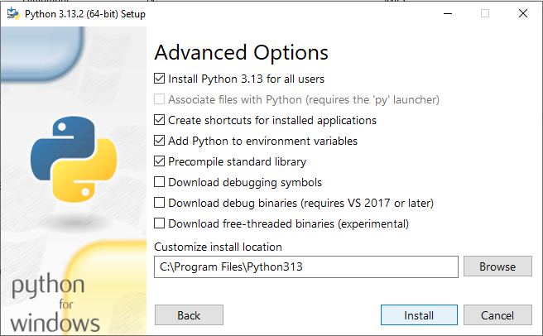

Une fois la procédure terminée, vous pouvez tester sa bonne installation de Python par l’intermédiaire d’un Invite de commande.
En lançant la commande python, vous devriez obtenir un affichage similaire à celui-ci (en fonction de la version installée).
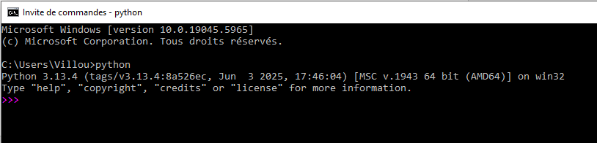

Installation des packages Python
Une série de librairies pour Python est requise pour le bon fonctionnement de l’application.
Pour les installer, ouvrir un Invite de commande (ou Powershell – cliquer droit en maintenant la touche MAJ gauche enfoncée) dans le répertoire contenant les fichiers d’installation (là où se trouve le fichier requirements.txt).
Lancer ensuite l’instruction : pip install -r requirements.txt
Cette procédure requiert une connexion au réseau Internet.
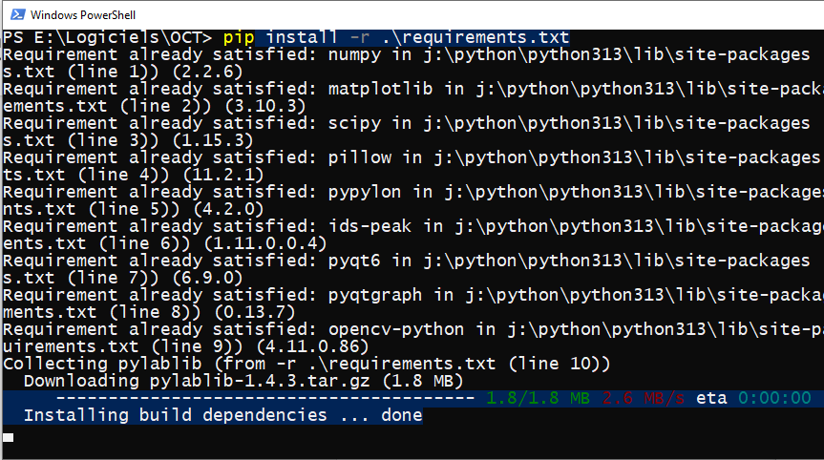
Certaines bibliothèques sont peut-être déjà installées d’autres seront téléchargées et installées.

Installation de l’application de contrôle du Zygo
Il est possible de récupérer la dernière version de l’application sur le serveur GitHub suivant :
https://github.com/IOGS-LEnsE-ressources/aberrations-gui
Sur cette page, cliquer sur Code puis Download ZIP.

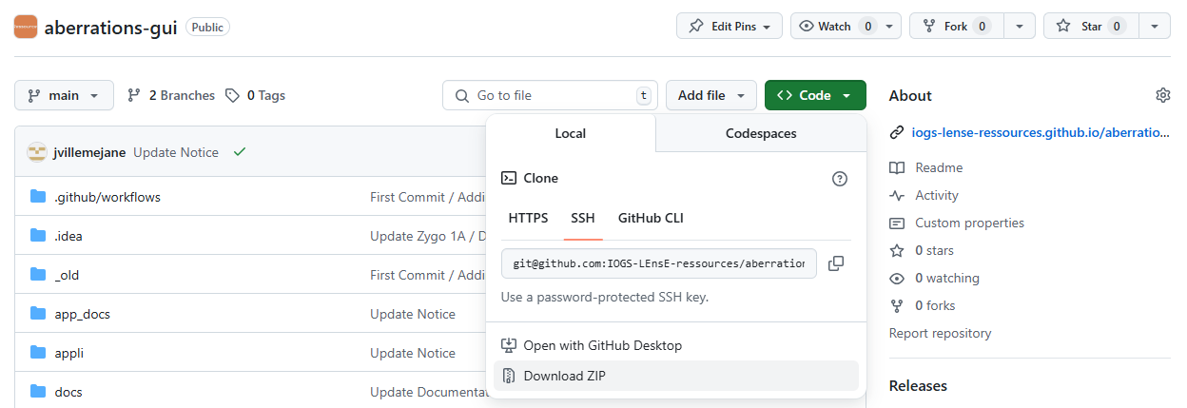

Stocker le fichier sur le disque dur de l’ordinateur.
Désarchiver le fichier ZIP récupéré.
Dans le répertoire décompressé, vous trouverez un fichier Start_OCT.bat
En double-cliquant dessus, l’interface doit s’ouvrir.

Faire un raccourci sur le bureau de ce fichier de démarrage.

